

ȘTIINȚE ALE NATURII
Clasa a III-a

Planificare calendaristică (orientativă)
pentru anul școlar 2024 – 2025

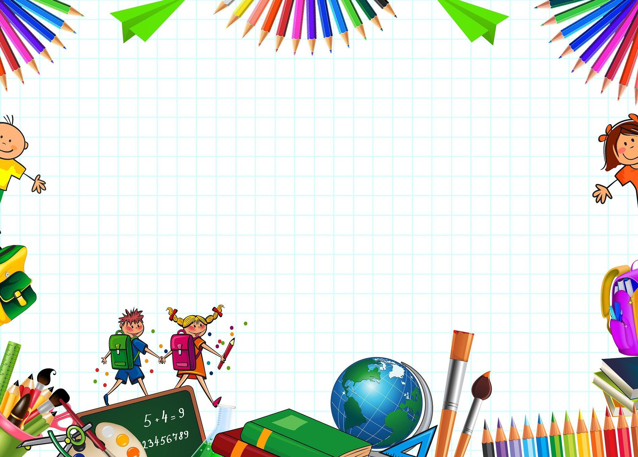
PLANIFICARE CALENDARISTICĂ
* Repartizarea orelor/săptămânilor pe unitățile de învățare se va realiza de către învățător, formatul permițând adecvarea demersului didactic la situațiile concrete apărute pe parcursul anului școlar.

Nr. crt. | Săptămâna | Tema | Conținuturile | Nr. ore
Modulul 1 (9 septembrie – 25 octombrie) (7 săptămâni)

1 | I | RECAPITULARE | Recapitularea cunoștințelor din clasa a III-a | 1
2 | II | EVALUARE INIȚIALĂ | Evaluare | 1
ȘTIINȚELE VIEȚII
3 | III | CICLURI DE VIAȚĂ ÎN LUMEA VIE | Părinți și urmași în lumea vie – asemănări și deosebiri | 1
4 | IV | CICLURI DE VIAȚĂ ÎN LUMEA VIE | Principalele etape din ciclul de viață al plantelor | 1
5 | V | CICLURI DE VIAȚĂ ÎN LUMEA VIE | Principalele etape din ciclul de viață al animalelor | 1
6 | VI | RELAȚII DINTRE VIEȚUITOARE ȘI MEDIUL LOR DE VIAȚĂ | Adaptări ale plantelor la condiții de viață din diferite medii (pajiște, pădure, râu, mare, deșert)  Lanțuri trofice simple | 1  1
Vacanță 26.10 - 3.11

Modulul 2 (4 noiembrie – 20 decembrie) (7 săptămâni)
7 | VII | OMUL - MENȚINEREA STĂRII DE SĂNĂTATE | Dietă echilibrată. Mișcare | 1
8 | VIII | ȘTIINȚELE VIEȚII - RECAPITULARE | Exerciții recapitulative | 1
9 | IX | EVALUARE | Evaluare | 1
ȘTIINȚELE PĂMÂNTULUI
10 | X | PĂMÂNTUL ȘI SISTEMUL SOLAR | Planetele Sistemului Solar.  Mișcările Pământului | 1
11 | XI | PĂMÂNTUL ȘI SISTEMUL SOLAR | Luna - Satelitul natural al Pământului | 1
12 | XII | PĂMÂNTUL ȘI SISTEMULSOLAR | Soarele- sursă de lumină și căldură (Ciclul zi - noapte). Anotimpuri | 1
13 | XIII | PĂMÂNTUL ȘI SISTEMULSOLAR | Modificările vremii | 1
Vacanță 21.12 - 7.01
MODULUL 3 (8 ianuarie – 14 februarie) (6 săptămâni)
14 | XIV | PĂMÂNTUL ȘI SISTEMUL SOLAR | Ritmuri cotidiene și anuale ale activității viețuitoarelor | 1
15 | XV | MĂRTURII ALE VIEȚII DIN TRECUT | Evidențe ale trecutului pe Terra | 1
16 | XVI | MĂRTURII ALE VIEȚII DIN TRECUT | Ce sunt fosilele? | 1
17 | XVII | MĂRTURII ALE VIEȚII DIN TRECUT | Fosile și animale dispărute: dinozaurii | 1
18 | XVIII | INFLUENȚELE OMULUI ASUPRA MEDIULUI DE VIAȚĂ | Ce este mediul de viață? | 1
19 | XIX | INFLUENȚELE OMULUI ASUPRA MEDIULUI DE VIAȚĂ | Dispariția speciilor | 1
Vacanță 17.02 - 21.02
MODULUL 4 (24 februarie – 17 aprilie) (7 săptămâni) +„Săptămâna verde”
„Săptămâna verde” 14.04 – 17.04
20 | XX | INFLUENȚELE OMULUI ASUPRA MEDIULUI DE VIAȚĂ | Protejarea mediului | 1
ȘTIINȚELE FIZICII
23 | XXIII | CORPURI – PROPRIETĂȚI | Plutirea corpurilor în apă | 1
24 | XXIV | CORPURI – PROPRIETĂȚI | Proprietățile apei. Utilizări ale apei în diferite stări  de agregare | 1
25 | XXV | SCHIMBĂRI ALE CARACTERISTICILOR  CORPURILOR ȘI MATERIALELOR | Amestecuri și separarea amestecurilor | 1
26 | XXVI | SCHIMBĂRI ALE CARACTERISTICILOR  CORPURILOR ȘI MATERIALELOR | Dizolvarea. Influența temperaturii asupra  procesului de dizolvare | 1
27 | XXVII | SCHIMBĂRI ALE CARACTERISTICILOR  CORPURILOR ȘI MATERIALELOR | Ardere, ruginire, putrezire, alterare, coacere | 1
28 | XXVIII | ENERGIE, SURSE ȘI EFECTE | Transferul de căldură între obiecte. Materiale  conductoare și izolatoare de căldură | 1
Vacanță 18.04 - 27.04
MODULUL 5 (28 aprilie – 20 iunie) (7 săptămâni) +„Școala altfel”
„Școala Altfel” 28.04 – 2.05
29 | XXIX | CURENT ELECTRIC. LUMINĂ | Lumină. Surse de lumină | 1
30 | XXX | CURENT ELECTRIC. LUMINĂ | Curent electric. Circuite electrice simple | 1
31 | XXXI | CURENT ELECTRIC. LUMINĂ | Fenomene comune care implică lumina (umbra, curcubeul, culorile, vizibilitatea corpurilor) | 1
32 | XXXII | RECAPITULARE/SISTEMATIZARE | Exerciții recapitulative | 1
33 | XXXII  I | EVALUARE | Evaluare | 1
34 | XXXI  V | RECAPITULARE FINALĂ | Sistematizarea cunoștințelor  Vrei să știi mai mult | 1
35 | XXXV | RECAPITULARE FINALĂ | Lecturi  - Legenda Florii Soarelui  - lume dispărută de Arthur Conan Doyle  - O călătorie spre centrul Pământului de Jules Verne | 1

